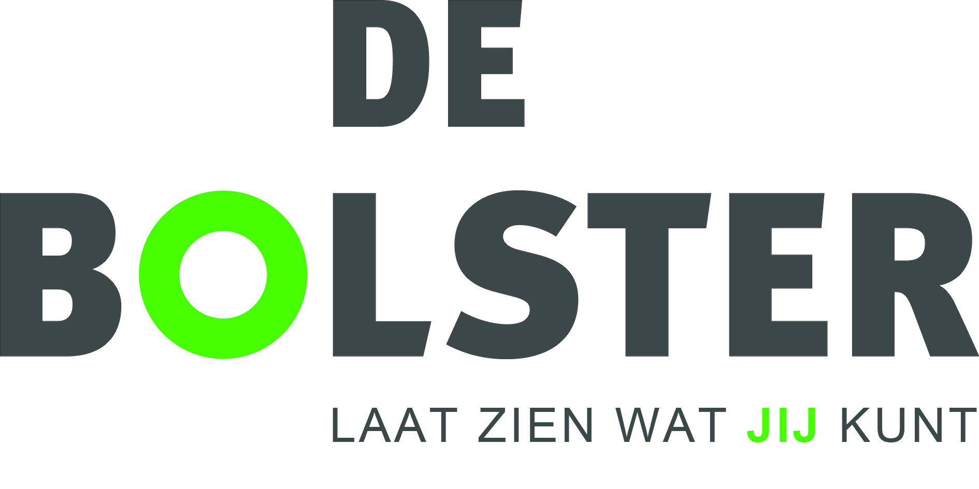

Christelijke School voor Praktijkonderwijs 31e jaargang
Groningen 4 februari 2022

Geachte ouder(s) / verzorger(s),

Door middel van de Nieuwsbrief willen we u op de hoogte houden van onderstaande zaken.
Het ligt in de bedoeling de Nieuwsbrief 4 x per jaar te laten verschijnen.
Deze keer met de volgende informatie:

- Van de directeur

Het kan niet veel gekker
Al bijna twee jaar is De Bolster in de greep van Covid-19. En hoewel we tot voor kort heel weinig last hadden van daadwerkelijke besmettingen op school, hadden we wel te maken met landelijk afgekondigde maatregelen. Na twee langdurige periodes van sluiting volgde in december de derde lockdown. Daardoor konden de kerstviering en de kerstmaaltijd weer niet door gaan. Toen dit met ‘stoom en kokend water’ werd aangekondigd, waren we er van overtuigd dat we de derde periode van langdurige (gedeeltelijke) sluiting ingingen. Gelukkig was dat niet het geval, maar dat maakte wel dat we het extra jammer vonden dat de kerstviering en de kerstmaaltijd nu weer niet door konden gaan.

Bij de start na de kerstvakantie, zijn in rap tempo de quarantaine maatregelen versoepeld. Dat is mooi, want daardoor konden meer leerlingen naar school en hoefde personeel niet in alle gevallen thuis te blijven. Maar die versoepelingen hebben wel tot gevolg gehad dat het virus nu ook op De Bolster flink om zich heen heeft gegrepen. In de afgelopen vier weken hebben we te maken gekregen met een werkelijke golf van besmettingen. Op sommige dagen was een derde van de leerlingen afwezig in verband met Covid. Ook het personeel is besmet geraakt, wat tot gevolg heeft gehad dat soms op één dag een kwart van de medewerkers ziek thuis zat.

Op het moment dat ik dit aan u schrijf valt de besmetting onder het personeel mee, maar dat is geen garantie voor de komende tijd. Uiteraard doen we ons uiterste best om meer besmettingen te voorkomen. Daarnaast zijn onze roostermakers dagelijks druk met het aanpassen van het rooster, zodat de lessen voor de leerlingen die wel op school zijn zo goed mogelijk door gaan. Het is daarbij niet te voorkomen dat regelmatig een lesdag niet ingevuld kan worden. Ook het verzorgen van thuisonderwijs is daarbij onmogelijk, omdat het beschikbare personeel voor de klas staat.

Ik werk al meer dan 41 jaar in het onderwijs en heb nog nooit zo’n gekke periode meegemaakt. Het is vrijwel onmogelijk om doelen te stellen, omdat niemand kan vertellen hoe we er volgende week voor staan, laat staan over een maand. We zijn als medewerkers van De Bolster daarom heel erg blij met het begrip dat we van vrijwel alle ouders en verzorgers krijgen. We moeten zien dat we ons samen door deze periode heen werken.

We hopen dat we na deze gekke periode weer in een normalere tijd terecht komen, waarin we weer gewoon iedere dag onderwijs kunnen verzorgen voor uw kind. En waarin er weer ruimte is voor al die leuke dingen die de middelbare schooltijd voor jongeren zo waardevol maken. Tot die tijd vertrouwen we op uw begrip voor al ons ‘kunst en vliegwerk’ waarmee we de school zo goed mogelijk open houden.

J.C. Kullberg (directeur)

- Vakanties / vrije dagen/ activiteiten:

- De spreekavond voor overige docenten n.a.v. de IOP bespreking, zou gehouden worden op
maandag 7 februari. Vanwege de Corona maatregelen zal deze helaas niet door gaan.
- Voorjaarsvakantie: 19 t/m 27 februari 2022
- Leerlingenbespreking: 28 februari 2022 – hele dag geen les, stage gaat wel door
- Studiemiddag personeel: di. 15 maart 2022 vanaf 12.00 - geen les, stage gaat wel door
- Maandag 28 maart krijgen alle docenten een training in ‘leefstijl’, onze lessen sociale vaardigheden. De leerlingen zijn die middag vrij vanaf 12.00 uur, stage gaat wel door
- Nascholing Bedrijfshulpverlening personeel: wo. 13 april 2022 (’s middags aangepast rooster)
- Goede Vrijdag/Pasen: 15 t/m 18 april 2022
- Bowlingwedstrijden: deze zullen plaatsvinden in de week voor de meivakantie
- Meivakantie: 23 april t/m 8 mei 2022
- Jubileumdag SCSOG : do. 12 mei 2022 geen les, stage gaat wel door
- Kardingedag klassen 1 en 2: di. 24 mei 2022
- Activiteit klas 3: wo. 25 mei 2022
- Hemelvaartweekend : 26 t/m 29 mei 2022
- Activiteitendagen :
klassen 1 t/m 3: di. 31 mei 2022
stageklassen: do. 2 juni 2022
- Pinksterweekend : 4 t/m 6 juni 2022
- De sportweek staat gepland van 5 tot 8 juli.
- Personeelsdag: maandag 11 juli 2022 - geen les

De bovengenoemde activiteiten kunnen doorgaan mits de Coronamaatregelen dat toelaten.

- De Medezeggenschapsraad

In de MR zitten drie ouders/verzorgers van leerlingen van De Bolster en drie werknemers. Samen bespreken wij ongeveer één keer per twee maanden zaken/ documenten betreffende het schoolbeleid. De afgelopen tijd hebben wij ons, als MR, voornamelijk beziggehouden met het beleid van de school omtrent Corona. Voornamelijk de herstart van het onderwijs is hierbij uitvoerig aan bod geweest.
Daarnaast hebben we de diverse zaken besproken, zoals:
- De ouderbijdrage: ingestemd met het voorstel de ouderbijdrage tijdelijk niet te vragen, omdat meerdere activiteiten niet door zijn gegaan vanwege Coronamatregelen.
- Het functiebeleid: ingestemd met de procedure voor personeelsleden, die intern op een functie LC-docent solliciteren.

- De NPO-gelden: advies gegeven over de inzet van de extra financiën die de school krijgt vanwege corona. Hier worden o.a. de extra onderwijsassistenten van bekostigd.
- Het nascholingsplan: ingestemd met een overzicht van cursussen en opleidingen die het personeel het komende jaar volgt en de kosten die hieraan verbonden zijn.

Samenstelling MR
Vertegenwoordigers ouders: Vertegenwoordigers personeel:
Mevr. T. Klarenbeek Mevr. H. Brinksma
Mevr. A. Nienhuis Dhr. S. Hooglander (secretaris)
Mevr. S. Ybema Dhr. R. Hulsebos (voorzitter)

Mocht u vragen of ideeën hebben m.b.t. de MR, dan kunt u altijd met een van onze personeelsvertegenwoordigers contact opnemen via het telefoonnummer van De Bolster: 050-5250110.
Dhr. R. Hulsebos (voorzitter)

➢ Mededelingen van de administratie:

Absenties
Bij kort verzuim (bijv. enkele uren of een dagdeel) om andere redenen dan ziekte (bijv. doktersbezoek o.i.d.) verzoeken we u, bij voorkeur schriftelijk, de ADMINISTRATIE hierover in te lichten. Wilt u zo
vriendelijk zijn om afspraken zoveel mogelijk buiten de lesuren te plannen. Voor ziekmeldingen blijft gelden dat er tussen 8.15 en 9.15 uur door ouders/verzorgers gebeld moet worden.
Let wel: alle andere verlofverzoeken dienen altijd rechtstreeks schriftelijk aan de directeur te worden gericht.

Wijzigingen adres en/of telefoonnummer
Wilt u wijzigingen van uw adres, telefoonnummer, maar ook de verandering in de gegevens van huisarts of ziekenfonds(nummer), zo spoedig mogelijk doorgeven aan de administratie. Het is van groot belang dat we in voorkomende gevallen over de juiste gegevens beschikken.

De administratie is dagelijks tussen 12.00 en 12.30 uur gesloten. De school is dan wel telefonisch bereikbaar.

Mevr. H. Berends en mevr. H. Koerts

De volgende Nieuwsbrief zal in mei 2022 verschijnen

